帮助文档

1. 前言

本工具懿在自动生成开发过程中常用的框架、代码

现在不涉及对配置部分的修改，最终的实现自然是希望一切皆可生成，目前完成的部分并不多。

1. 服务、切片

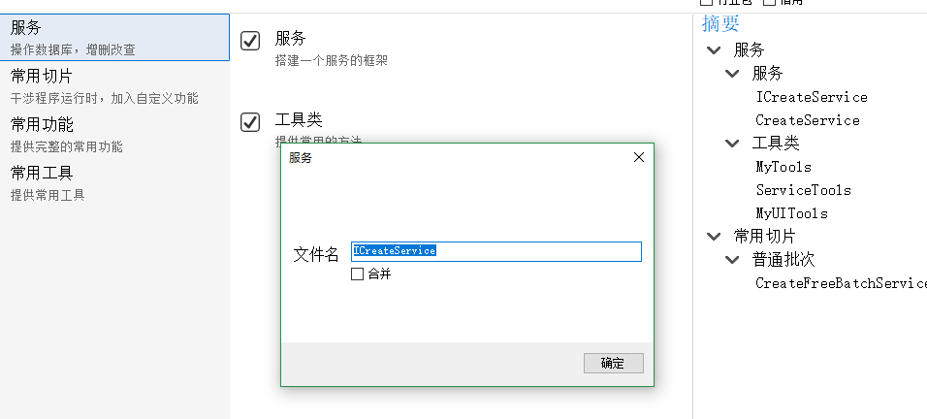

你可以勾选并命名所需的功能，工具会帮你创建文件，并更改对应的类名，需要你做的并不多。

1. 工具类

这里提供了完整的模块

1. 常用工具
2. 其他